**Narrativa de la Aplicación de Algoritmos en el Problema de Optimización**

Después de semanas de estudio intensivo para el examen de IA, finalmente llega el día de la prueba. Con la mente llena de conceptos y algoritmos, me doy cuenta de que, además del examen, tengo que planear una escapada al campo. Sin embargo, hay un problema: tengo varios artículos que quiero llevar, pero no todos caben en mi mochila. Así que tengo que optimizar la cantidad de artículos que puedo llevar.

**Definiendo el Problema**

Primero, defino el problema en términos claros: tengo una lista de artículos, cada uno con un peso y un valor. Mi objetivo es maximizar el valor total de los artículos que puedo llevar, sin exceder el peso máximo que puede soportar mi mochila. Este es un problema clásico de optimización que se puede abordar mediante algoritmos de programación dinámica, como el **Problema de la Mochila**.

**Aplicando el Problema de la Mochila**

En este caso, puedo utilizar un enfoque de programación dinámica para resolver el problema de la mochila. Aquí están los pasos:

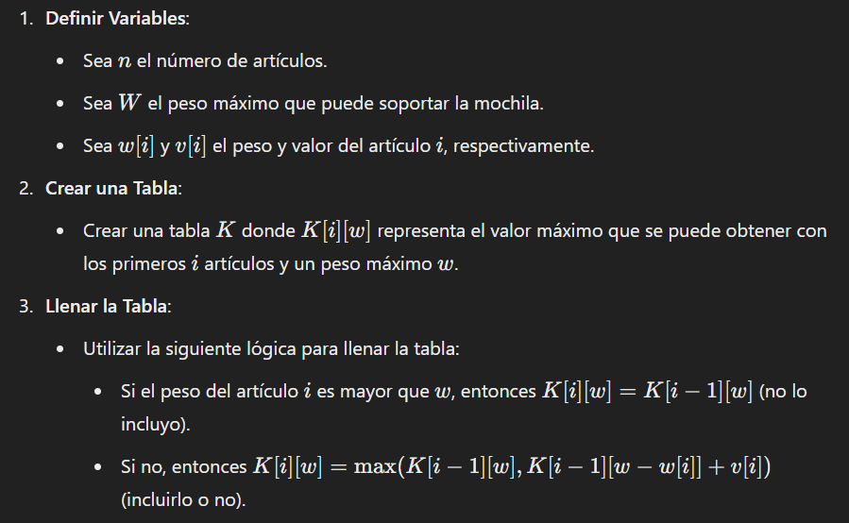

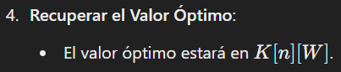

Este algoritmo tiene una complejidad de tiempo de O(nW), lo cual es eficiente si los valores de n y W no son excesivamente grandes.

**Explorando el Problema del Viajante (TSP)**

Si decidiera no solo llevar artículos, sino también planear cómo me moveré por el campo para aprovechar al máximo mi escapada, podría considerar el **Problema del Viajante (TSP)**. Este algoritmo me ayudaría a determinar la ruta más corta que me permita visitar varios lugares en el campo, minimizando la distancia total recorrida.

**Definir los Lugares**:

* Cada lugar en el campo sería un "nodo" en mi grafo.

**Crear la Matriz de Distancias**:

* Desarrollar una matriz que represente las distancias entre cada par de lugares.

**Aplicar un Algoritmo TSP**:

* Utilizar un algoritmo como el de **Backtracking** o **Programación Dinámica** para encontrar la ruta más corta que visite cada lugar exactamente una vez y regrese al punto de inicio.

**Planificación de la Escapada**:

* Con la ruta óptima en mano, podría decidir qué artículos llevar en función de los lugares que visitaré, asegurando que cada artículo tenga un propósito.

**Conclusión**

Al aplicar algoritmos como el de la Mochila y el TSP, no solo optimizaría la cantidad de artículos que puedo llevar al campo, sino que también planificaría la mejor manera de disfrutar de mi escapada. En este examen de IA, no solo se trata de mostrar mis conocimientos, sino también de demostrar cómo estos conceptos pueden aplicarse en situaciones de la vida real. Con estos algoritmos, mi escapada al campo se vuelve una experiencia mucho más emocionante y satisfactoria